Η κυκλοπεντανόνη είναι κυκλική οργανική χημική ένωση με μοριακό τύπο C5H8O και ανήκει στη κατηγορία των οργανικών ενώσεων που ονομάζονται κετόνες. Συγκεκριμένα, η κυκλοπεντανόνη αποτελείται δομικά από έναν πενταμελή δακτύλιο που περιέχει τη λειτουργική ομάδα των κετονών. Η φυσική της μορφή είναι ένα άχρωμα υγρό με χαρακτηριστική οσμή παραπλήσια με μέντα. Η επιθυμία παραγωγής της κυκλοπεντανόνης προέρχεται από το γεγονός ότι είναι βασικό χημικό ενδιάμεσο προϊόν τόσο στη φαρμακοβιομηχανία όσο και στην κατασκευή αρωμάτων. Επίσης, είναι απαραίτητο συστατικό για την κατασκευή εντομοκτόνων και προϊόντων από καουτσούκ.

<https://bpb-us-w2.wpmucdn.com/sites.udel.edu/dist/9/3681/files/2016/09/Cyclopentanone-SDS-t4dny0.pdf>

<https://hmdb.ca/metabolites/HMDB0031407>

Παραγωγή Κυκλοπεντανόνης με την Φουρφουράλη ως ενδιάμεσο προϊόν

Παραγωγή φουρφουράλης

Για την παραγωγή της κυκλοπεντανόνης αξιοποιείται η ημικυτταρινική φάση της βιομάζας όπως αυτή υπολογίστηκε από το steam explosion. Στη παρούσα εργασία έχει γίνει η παραδοχή ότι η ημικυτταρινική αποτελεί καθαρό ρεύμα ξυλόζης, βέβαια στην πραγματικότητα το ρεύμα έχει και άλλα συστατικά τα οποία πρέπει να ληφθούν υπόψιν. Η κυκλοπεντανόνη παράγεται από τη προσθήκη υδρογόνου στο ενδιάμεσο ενδιάμεσο προϊόν στης διαδικασίας που ονομάζεται φουρφουράλη, η οποία προέρχεται από την αφυδάτωση στης ξυλόζης.

Η πρώτη αντίδραση που πραγματοποιείται είναι η αντίδραση είναι η διάσπαση της ξυλόζης σε φουρφουράλη και νερό. Συνεπώς, στην είσοδο του αντιδραστήρα ως τροφοδοσία θεωρείται το ημικυτταρινικό κλάσμα με κύριο συστατικό την ξυλόζη με μαζική παροχή 3808,7 kg/h, ενώ η έξοδος του αντιδραστήρα είναι πλούσια σε φουρφουράλη και νερό. Στην βιβλιογραφία χρησιμοποιούνται για την αντίδραση αυτή αντιδραστήρες συνεχούς έργου και υπάρχουν επαρκή δεδομένα για την κινητική της αντίδρασης που μπορούν να χρησιμοποιηθούν στην προσομοίωση, οπότε χρησιμοποιήθηκε το μοντέλο RCSTR. Η αντίδραση περιγράφεται από τον μηχανισμό Powerlaw και από την βιβλιογραφία η κινητική σταθερά της αντίδρασης (k) ισούται με 7,92\*1020 και η ενέργεια ενεργοποίησης είναι 167,9 kJ/mol. Ο αντιδραστήρας λειτουργεί σε σταθερή πίεση 15.6 atm και θερμοκρασία 242oC ώστε το ρεύμα εξόδου να έχει την επιθυμητή σύσταση.

Για τις θερμοδυναμικές παραμέτρους χρησιμοποιήθηκε το θερμοδυναμικό μοντέλο PRWS που βασίζεται στην καταστατική εξίσωση Peng-Robinson-Wong-Sandler. Το μοντέλο αυτό μπορεί να χρησιμοποιηθεί σε πολικά και μη πολικά συστατικά, για υψηλές θερμοκρασίες και πιέσεις μέχρι 150 bar.

Στις συνθήκες που προαναφέρθηκαν, αυτή διασπάται σε νερό και φουρφουράλη με την εξής στοιχειομετρία:

C5H10O5 → 3H2O + C5H4O2

Αυτό έχει ως αποτέλεσμα στην έξοδο του αντιδραστήρα να εξέρχεται φουρφουράλη και νερό με μαζική παροχή 3808,7kg/hr και νερό με 1971,2 kg/hr αντίστοιχα. Το ρεύμα αυτό οδηγείται σε έναν εναλλάκτη θερμότητας έτσι ώστε να ψυχθεί.

Για την προσομοίωση της ψύξης του μίγματος χρησιμοποιήθηκε το μοντέλο Heater. Ορίστηκε θερμοκρασία 160oC και πίεση 15,8067 bar, για να προσαρμόσει τις συνθήκες του ρεύματος φουρφουράλης πριν εισαχθεί στον επόμενο αντιδραστήρα, χρησιμοποιώντας επίσης το θερμοδυναμικό μοντέλο PRWS.

Παραγωγή Κυκλοπεντανόνης

Έπειτα, το ρεύμα εξόδου του ψυκτήρα που είναι πλούσιο σε φουρφουράλη οδηγείται σε τροφοδοτείται σε αντιδραστήρα συνεχούς ροής με προσθήκη υδρογόνου H2. Ως προϊόντα της αντίδρασης λαμβάνεται η κυκλοπεντανόνη και το νερό.

Στην προσομοίωση, για τον αντιδραστήρα, επιλέχτηκε το μοντέλο RCSTR, που χρησιμοποιείται για την περιγραφή αντιδραστήρων συνεχούς ροής. Για τη μοντελοποίηση του αντιδραστήρα, ορίστηκε η κινητική της αντίδρασης με το μηχανισμό Powerlaw, που από την βιβλιογραφία η σταθερά της αντίδρασης για 160οC είναι ίση με 0,0128 hr-1 με ενέργεια ενεργοποίησης 64,2 kJ/mol. Ο χρόνος που χρειάζεται η αντίδραση για να πραγματοποιηθεί σε αυτές τις συνθήκες είναι 1 ώρα. Το θερμοδυναμικό μοντέλο που επιλέχθηκε είναι το PRWS, λόγω της υψηλής θερμοκρασίας.

Η αντίδραση πραγματοποιείται ως εξής: Μετά τον εναλλάκτη, η φουρφουράλη και το νερό, με την ίδια σύσταση που είχαν στην έξοδο του πρώτου αντιδραστήρα (3808,7 kg/hr), εισέρχονται στον δεύτερο. Ταυτόχρονα, εισέρχεται ποσότητα υδρογόνου με ρυθμό 159,5 kg/hr. Η στοιχειομετρία της αντίδρασης είναι η εξής:

C5H4O2 + 3H2 → H2O + C5H8O

Αυτό έχει ως αποτέλεσμα η έξοδος του αντιδραστήρα να έχει μαζική παροχή 3968,2 kg/hr όπου η κυκλοπεντανόνη αποτελεί το 2103,5 kg/hr. Τα υπόλοιπα προιόντα και η σύσταση αυτών παρουσιάζονται στον πίνακα 1. του παραρτήματος.

Το διάγραμμα ροής της διαδικασίας παραγωγής της κυκλοπεντανόνης με ενδιάμεσο προϊόν απεικονίζεται στο ακόλουθο σχήμα.

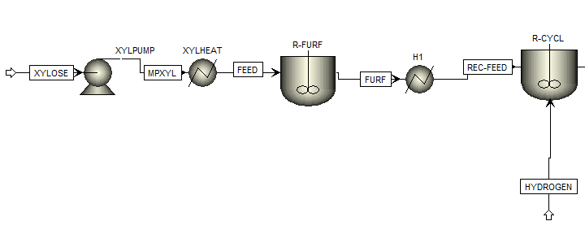

Σχήμα 1. Διάγραμμα ροής για τη παραγωγή κυκλοπεντανόνης.

Καθαρισμός της Κυκλοπεντανόνης

Όπως διαπιστώθηκε από τον αντιδραστήρα, το ρεύμα που βγαίνει από τον τελικό αντιδραστήρα δεν είναι καθαρή κυκλοπεντανόνη. Πρέπει να γίνουν μερικές διεργασίες διαχωρισμών για να καθαριστεί.

Αρχικά, το ρεύμα εξόδου από τον δεύτερο αντιδραστήρα κατευθύνεται προς έναν διαχωριστήρα, με σκοπό την αφαίρεση και ανακύκλωση εναπομείναντος υδρογόνου, το οποίο βρίσκεται στην αέρια φάση.

Διαχωρισμός Υδρογόνου

Στο Aspen χρησιμοποιήθηκε Component Separator με το θερμοδυναμικό μοντέλο Peng Robinson με κανόνες ανάμιξης Wong -Sandler (PRWS) για την πρόβλεψη των θερμοδυναμικών ιδιοτήτων του συστήματος. Για αυτόν λοιπόν τον separator η πίεση είναι στα 40 bar, ίδιο με την πίεση εξόδου από τον αντιδραστήρα κυκλοπεντανόνης, και το μίγμα μέσα σε αυτόν είναι διφασικό (υγρό-ατμός). Μέσω την χρήση του διαχωριστή, το μίγμα που προκύπτει από τον αντιδραστήρα διαχωρίζεται σε δύο ρεύματα: Το ένα ρεύμα περιέχει εξολοκλήρου υδρογόνο, το οποίο ανακυκλώνεται στον αντιδραστήρα της κυκλοπεντανόνης, ενώ το άλλο ρεύμα που περιέχει την κυκλοπεντανόνη, την φουρφουράλη και το νερό προχωράει στην αποστακτική στήλη για περεταίρω επεξεργασία.

Ανάκτηση καθαρής κυκλοπεντανόνης μέσω αποστακτικής στήλης

Ακολούθως, πριν να φτάσει το ρεύμα στην αποστακτική στήλη ψύχεται σε εναλλάκτη θερμότητας σε θερμοκρασία 160 οC και πίεση 20 bar. Το θερμοδυναμικό μοντέλο για τον εναλλάκτη είναι η Peng – Robinson (PRWS). Στο Aspen ως εναλλάκτης θερμότητας εφαρμόστηκε Heater. Μετά τη ψύξη του, το ρεύμα εισέρχεται σε μια αποστακτική στήλη με σκοπό τον διαχωρισμό της κυκλοπεντανόνης από το νερό. Αρχικά έγινε χρήση του Azeotrope Finder για την εύρεση αζεότροπων, αλλά διαπιστώθηκε πως σε πίεση 16 bar δεν υπάρχουν αζεότροπα. Εφόσον η πίεση του μίγματος είναι 40 bar από τον αντιδραστήρα υδρογόνωσης, επιλέχθηκε να γίνει απόσταξη σε πίεση 16 bar. Λόγω της έλλειψης αζεότροπων, στο Aspen έγινε χρήση της απλοποιημένης στήλης DSTWU. Η στήλη περιέχει 55 βαθμίδες απόσταξης και ως προϊόν κορυφής ανακτάται το νερό κατά 99,9%. Στο προϊόν κορυφής επιλέγεται η κυκλοπεντανόνη να ανακτάται σε ποσοστό 7,2%, εφόσον μικρότερα ποσοστά οδηγούν σε υπερβολικά μεγάλο αριθμό βαθμίδων και λόγων αναρροής. Η πίεση στον συμπυκνωτή όσο και στον αναβραστήρα είναι 16 bar, δηλαδή θεωρείται πως δεν υφίσταται πτώση πίεσης μέσα στην στήλη. Από τους υπολογισμούς του Aspen προκύπτει ελάχιστος λόγος αναρροής 0,96, πραγματικός λόγος αναρροής 6,61, ελάχιστος αριθμός βαθμίδων 49,39 , λόγος αποστάγματος προς τροφοδοσίας 0,813 και βαθμίδα τροφοδοσίας 31,86.

Ως αποτέλεσμα, το ρεύμα κορυφής έχει μαζική παροχή 1971,2 kg/hr με το νερό να αποτελεί το 92.3% της συνολικής μάζας, και το ρεύμα πυθμένα έχει μαζική παροχή 1988,7 kg/hr και η κυκλοπεντανόνη αποτελεί το 98,2% της συνολικής μάζας. Τα αποτελέσματα της αποστακτικής στήλης βρίσκονται στον πίνακα 2. του παραρτήματος.

Το διάγραμμα ροής της διαδικασίας καθαρισμού της κυκλοπεντανόνης είναι το παρακάτω:

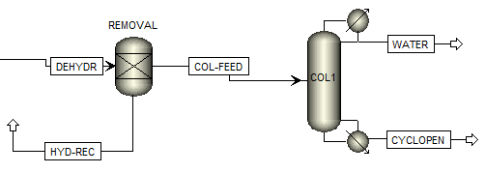

Σχήμα 2: Διάγραμμα ροής καθαρισμού της κυκλοπεντανόνης

Στον πίνακα 3. του παραρτήματος απεικονίζονται συνολικά οι μαζζικές παροχές αλλά και οι συστάσεις όλων των ρευμάτων που λαμβάνου χώρα τόσο για τη παραγωγή όσο και τον καθαρισμό της κυκλοπεντανόνης.

Παράρτημα

Πίνακας 1: Ρεύμα εξόδου από τον 2ο αντιδραστήρα για την παραγωγή της κυκλοπεντανόνης

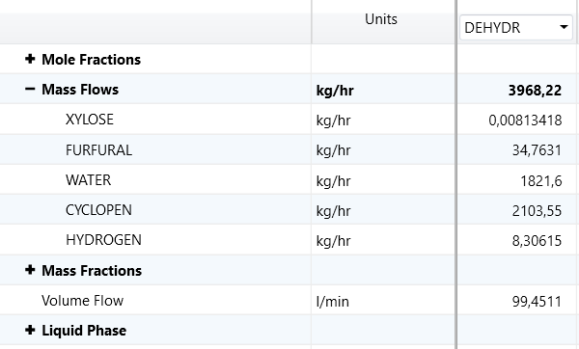

Πίνακας 2: Αποτελέσματα Αποστακτικής Στήλης

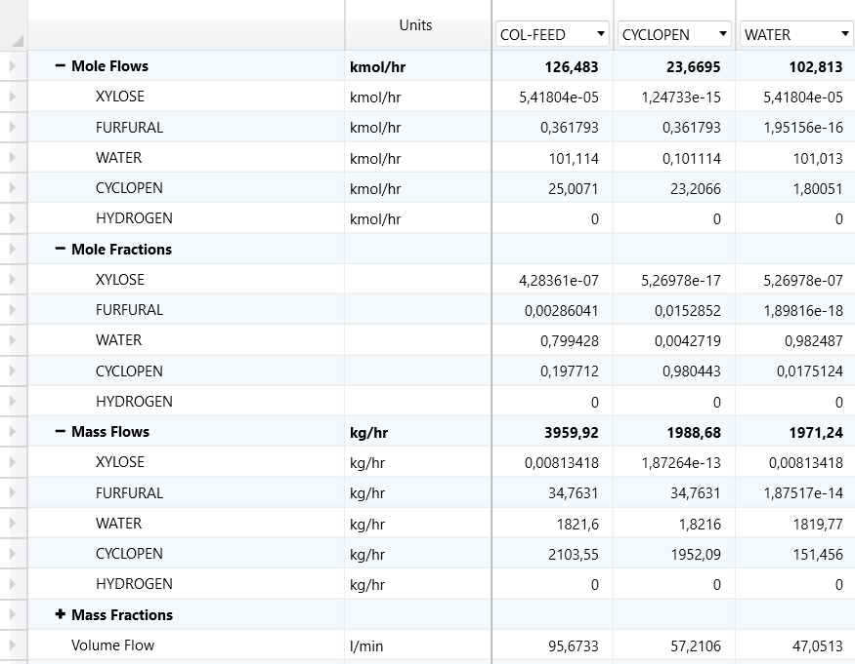

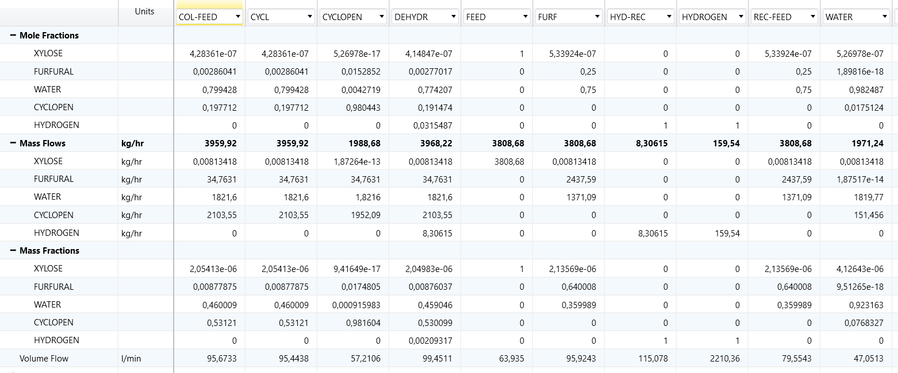Πίνακας 3. Αποτελέσματα συνολικής διεργασίας για την κυκλοπεντανόνη.